27 октябрьдә Сәрия Сабурская һәм Павел Олейник бергә халыкны кабул итәчәк.

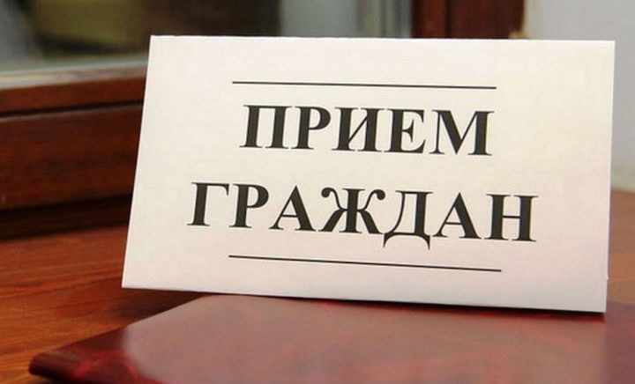

27 октябрьдә 14.00-16.00 сәгатьләрдә Татарстанда Кеше хокуклары буенча вәкаләтле вәкил Сәрия Сабурская һәм Россия Федерациясе Тикшерү комитеты Татарстан буенча тикшерү идарәсе җитәкчесенең беренче урынбасары Павел Олейник бергә халыкны кабул итәләр.
Әлкилеләр үз сорауларын Кеше хокуклары буенча вәкаләтле вәкилнең райондагы җәмәгать ярдәмчесе кабул итү бүлмәсендә “Skype” программасы аша турыдан-туры тоташу юлы белән дә бирә алачак.
Сәрия Сабурскаяга һәм Павел Олейникка мөрәҗәгать итәргә теләүчеләргә (843) 236-41-80 телефоны буенча алдан язылырга кирәк.

20.10.2020 ел

